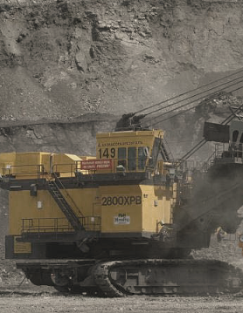
ИНДУСТРИАЛЬНОЕ гидравлическое масло
НОВЫЙ ПРОДУКТ
ЛУКОЙЛ ИГС
ЛУКОЙЛ ИГС - серия индустриальных гидравлических масел на высокоочищенной минеральной базовой основе, обеспечивающих высокую термоокислительную стабильность, противоизносные, антикоррозионные и деэмульгирующие характеристики, в сочетании с хорошей фильтруемостью. Разработаны согласно требованиям таких потребителей как ОАО «Волжский трубный завод» и ОАО «АВТОВАЗ».

Преимущества:
Термическая и термоокислительная стабильность: Стабильно в современных гидравлических системах, работающих в условиях повышенных нагрузок и температур, в присутствии воздуха, воды и меди. Масло не разлагается и не образует шламов.
Противоизносные свойства: Проверенные противоизносные присадки, которые содержатся в масле, эффективны в различных условиях эксплуатации, включая легкие и жесткие режимы с высокими нагрузками. Фильтруемость: Обычные загрязнения, такие как вода и соли кальция, которые вызывают блокировку фильтров, не влияют на фильтруемость масла. Масла ЛУКОЙЛ ИГС обладают отличной фильтруемостью, что обеспечивает надежную работу современных гидравлических систем, снабженных фильтрами тонкостью до 10 мкм.
Деаэрационные и антипенные свойства: Пакет присадок обеспечивает быстрое выделение воздуха без вспенивания. Это снижает риск кавитации и окисления, повышает эффективность работы системы.
Совместимость: Масла ЛУКОЙЛ ИГС совместимы со всеми уплотнительными материалами и лакокрасочными покрытиями, обычно используемыми в контакте с минеральными маслами. Не рекомендованы к совместному использованию с маслами аналогичного назначения на безцинковых пакетах. Технология противоизносных присадок, используемых в маслах ЛУКОЙЛ ИГС, содержит цинк. Это идеальное решение для большинства типов гидронасосов, однако, не может быть рекомендовано для прецизионных моделей оборудования с исполнительными механизмами, выполненными из серебра.

Область применения: Высоконагруженные гидравлические и циркуляционные системы промышленного оборудования.

Одобрено: Denison HF-0; HF-1; HF-2

Соответствует требованиям: DIN 51524 Part 1, 2 (HLP) ,СТО 00148636-002-2007

Типичные физико-химические характеристики:
ПАРАМЕТР | ЛУКОЙЛ ИГС-32 | ЛУКОЙЛ ИГС-46 | ЛУКОЙЛ ИГС -68
Тип масла по ISO 11158 / DIN 51524 | HM/HLP | HM/HLP | HM/HLP
Кинематическая вязкость, мм2/с при 40 С при 100 С | 40,9 | 96,35 | 223,8
Индекс вязкости, min | 97 | 95 | 95
Температура вспышки в открытом тигле | 205 | 210 | 210
Температура застывания, С, max | -15 | -15 | -15
Коррозия на медной пластине, 3ч. при 100 С | 2a | 2a | 2a
Плотность, кг/м3 | 880 | 885 | 895

Типовые характеристики продукта представляют собой усредненные значения, не являются спецификацией производителя и
могут изменяться в соответствии с требованиями «ЛЛК-Интернешнл».

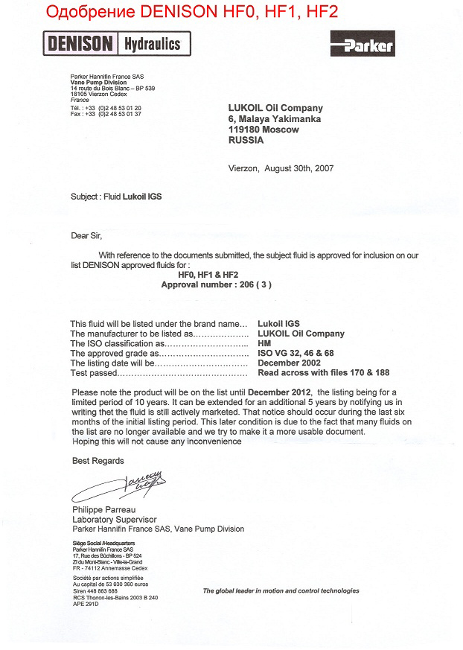
Одобрение DENISON HF0, HF1, HF2

